**Bài 1: Số fibonacci lớn hơn k**

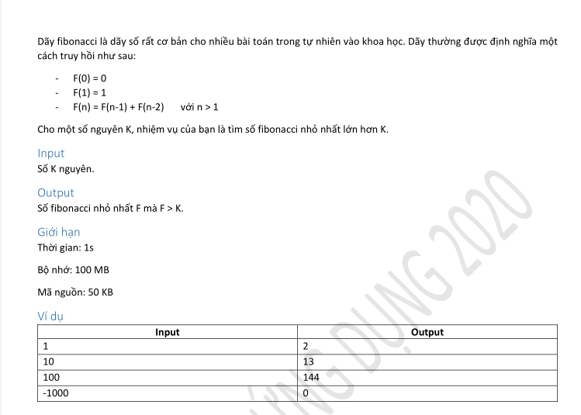

**Bài 2: Số bộ 5 CSC**

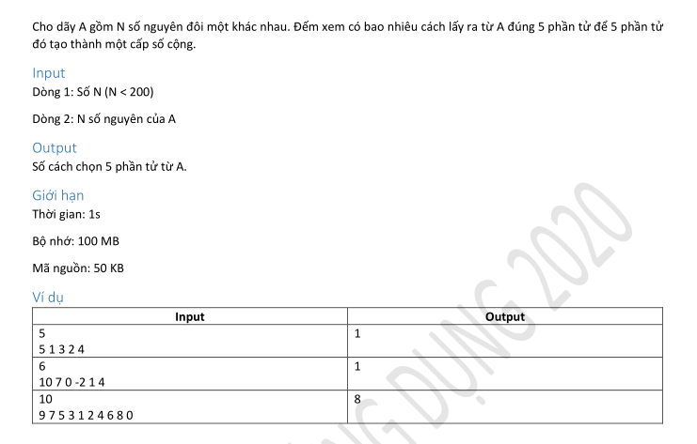

**Bài 3: Chồng gạch xếp cao nhất**

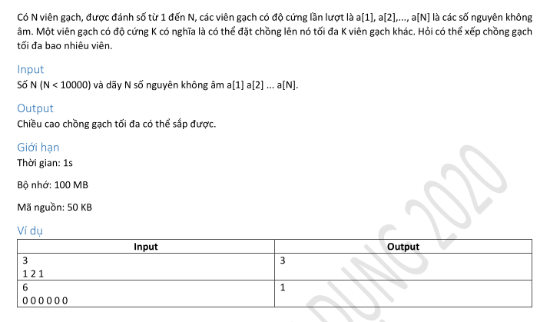

**Bài 4: Số fibonacci bậc 3**

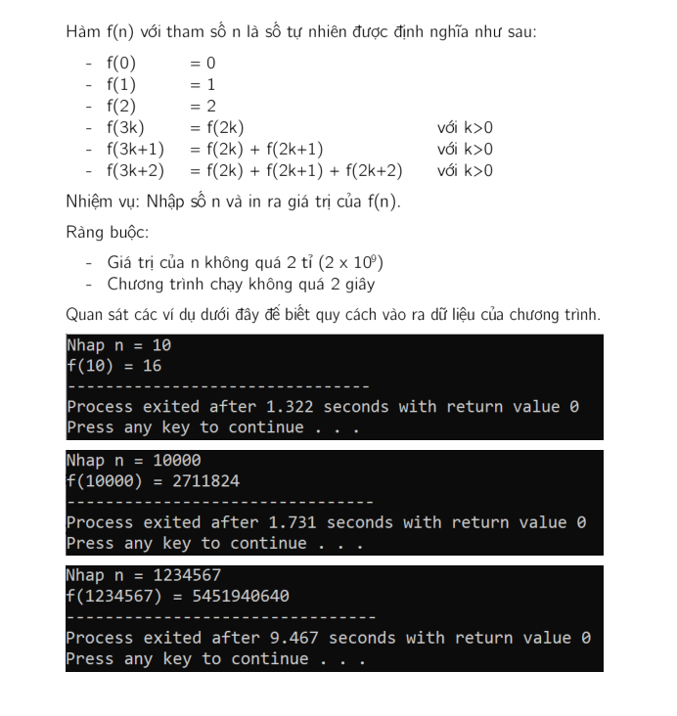

**Bài 5: Hàm g(n) chia 4**

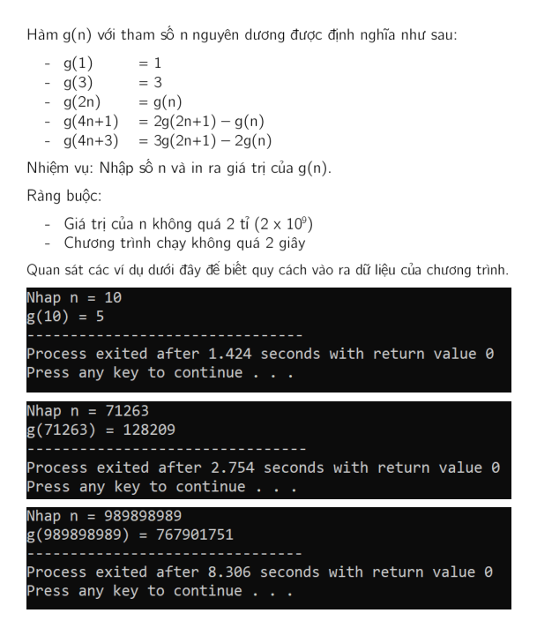

**Bài 6: Đường đi trên lưới**

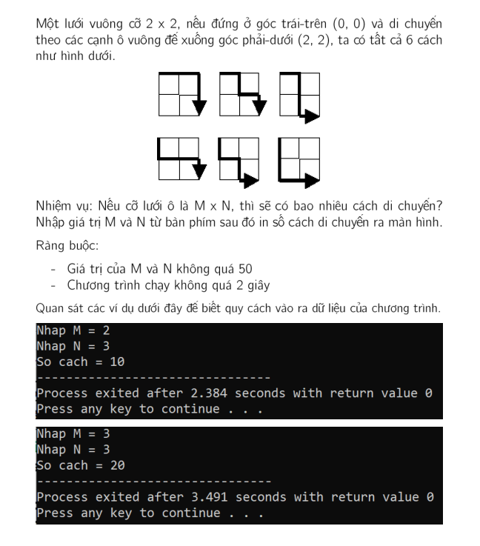

**Bài 7: Phân tích N thành tổng M số**

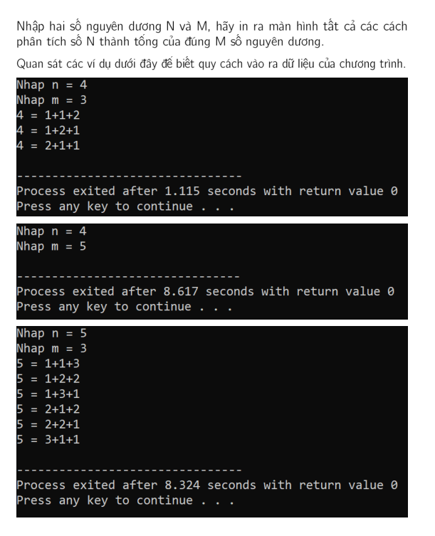

**Bài 8: Phân tích N thành tổng các số dương**

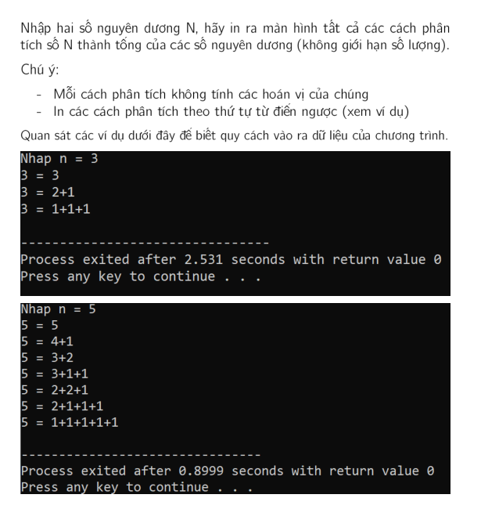

**Bài 9: Số dãy con có tổng bằng M**

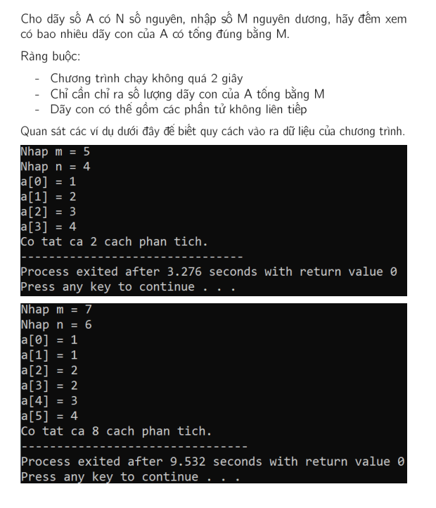

**Bài 10: Dãy con chung tổng lớn nhất**

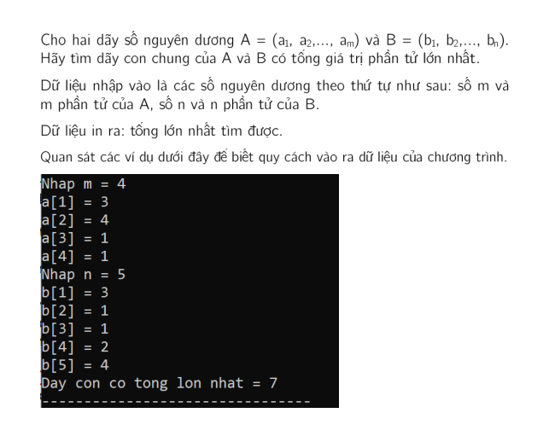

**Bài 11: Lát gạch đường đôi**

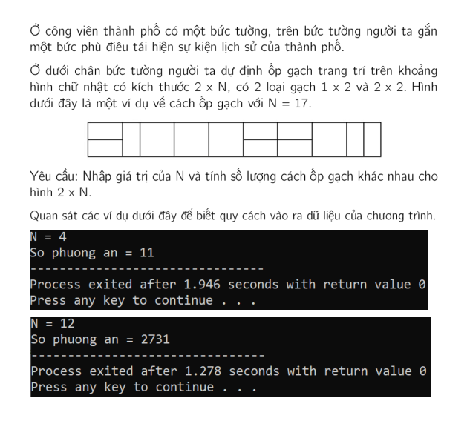

**Bài 12: Phân tích K thành tổng các số dương khác nhau**

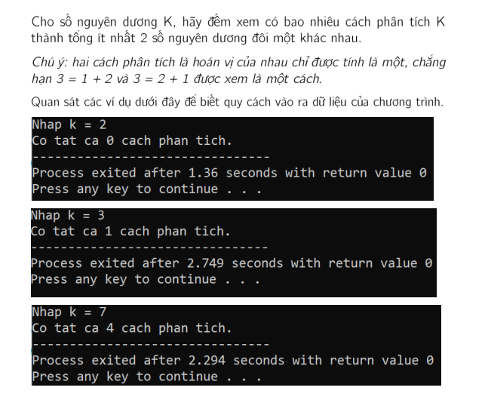

**Bài 13: Tìm phần tử trên chuỗi xoắn**

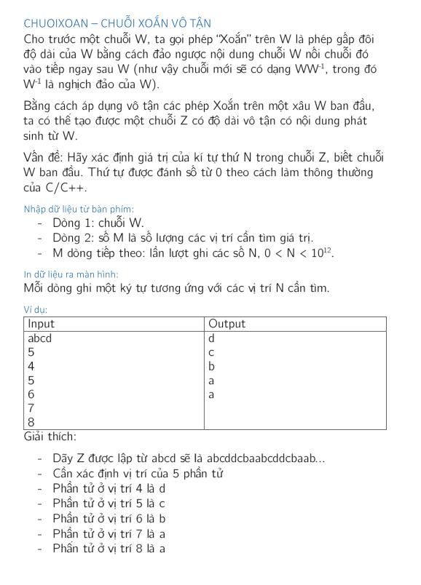

**Bài 14: Tìm cách đi lợi ích nhất cho robot**

